Санкт - Петербургское государственное бюджетное
профессиональное образовательное учреждение
«Колледж Петербургской моды»

Учебно - методическое пособие
по организации внеаудиторной самостоятельной работы студентов

ПМ.03 ТЕХНОЛОГИЧЕСКАЯ ОБРАБОТКА ИЗДЕЛИЙ

И ВЫПОЛНЕНИЕ ИХ В МАТЕРИАЛЕ

МДК.03.02. Технологическая обработка швейных изделий.

для подготовки квалифицированных рабочих по

профессии начального профессионального образования
262019.01 ХУДОЖНИК ПО КОСТЮМУ
на базе: основного общего образования с получением
среднего (полного) общего образования

Разработчик, преподаватель: Краснова Е.Н.

Содержание
Пояснительная записка……………………………………………………………………………………3
Карта - маршрут внеаудиторной самостоятельной работы для студентов 2 курса…………………..4
Методические рекомендации по выполнению внеаудиторной самостоятельной работы…………...5
Раздел 3. Обработка поясных изделий
Тема 3.1. Обработка юбки
Задание № 1 Составление технического описания моделей юбки……………………………………6
Задание № 2 Составление инструкционно-технологической карты:
«Обработка верхнего среза юбки подкройной обтачкой»……………………………………………..7
Задание № 3 Выбор материалов для предложенных (проектируемых) моделей юбок……………..8
Тема 3.2. Обработка брюк
Задание № 1 Составление технического описания моделей брюк……………………………………9
Задание № 2 Составление инструкционно-технологической карты:
«Обработка застежки в брюках»………………………………………………………………………10
Задание № 3 Выбор материалов для предложенных (проектируемых) моделей брюк……………11
Задание № 4 Разработка сборочных (технологических) схем узлов моделей брюк………………..12
Тема 3.3 Особенности изготовления поясных изделий с примерками.
Задание: Составление последовательности подготовки моделей брюк (юбок) к примерке…………………………………………………………………………………………………13
Тема 3.4 Определение качества изготовления поясных изделий
Таблица: Виды дефектов поясных изделий и способы их устранения………………………………14
Информационные источники……………………………………………………………………………16
Приложение………………………………………………………………………………………………17

Пояснительная записка
Данное учебно-методическое пособие рекомендовано студентам 2 курса, обучающимся по профессии по профессии начального профессионального образования 262019.01 Художник по костюму на базе: основного общего образования с получением среднего (полного) общего образования.
Пособие разработано с учетом Федерального государственного образовательного стандарта (далее – ФГОС). Учтены цели и задачи ПМ.03 Технологическая обработка изделий и выполнение их в материале, требования к результатам освоения модуля, профессиональные (ПК) и общие (ОК) компетенциями
иметь практический опыт:
определения качества материалов;
поиска необходимых фактур материалов для проектируемой модели;
анализа выполнения работ по изготовлению швейных изделий;
уметь:
определять качественные характеристики материала для определенной модели изделия;
определять свойства материалов различными способами;
знать:
ассортиментные группы материалов;
основные принципы формирования материалов;
спецификацию производства;
Код | Наименование результата обучения
ПК 3.1. | Определять свойства и качество материалов для изделий одежды
ПК 3.2. | Выбирать материалы для изделий одежды с учетом соответствия особенностей модели и свойств материала
ОК 1. | Понимать сущность и социальную значимость своей будущей профессии, проявлять к ней устойчивый интерес.
ОК 2. | Организовывать собственную деятельность, исходя из цели и способов её достижения, определенных руководителем.
ОК 3. | Анализировать рабочую ситуацию, осуществлять текущий и итоговый контроль, оценку и коррекцию собственной деятельности, нести ответственность за результаты своей работы
ОК 4. | Осуществлять поиск информации, необходимой для эффективного выполнения профессиональных задач
Целью пособия является оказание помощи обучающимся в выполнении заданий внеаудиторной самостоятельной работы.
Данное пособие позволят решить следующие задачи:
- углубление и систематизация знаний;
- постановка и решение познавательных задач;
- развитие аналитико-синтетических способностей умственной деятельности, умений работы с различной по объёму и виду информацией, учебной и научной литературой;
- практическое применение знаний, умений;
- развитие навыков организации самостоятельного учебного труда и контроля над его эффективностью;
В пособии раскрываются основные подходы и требования выполнения заданий самостоятельной работы

Карта – маршрут внеаудиторной самостоятельной работы
ФИО студента_____________________________________________________________________

Всего часов | Название темы | Тема самостоятельной работы | Ориентировочное  время на подготовку | Кол-во  набранных  баллов
 | Раздел 3. Обработка поясных изделий
8 | Тема 3.1. Обработка юбки | Задание № 1 Составление технического описания моделей юбки | 2
8 | Тема 3.1. Обработка юбки | Задание № 2 Составление инструкционно-технологической карты: «Обработка верхнего среза юбки подкройной обтачкой» | 2
8 | Тема 3.1. Обработка юбки | Задание № 3 Выбор материалов для предложенных (проектируемых) моделей юбок. | 4
13 | Тема 3.2. Обработка брюк | Задание № 1 Составление технического описания моделей брюк | 2
13 | Тема 3.2. Обработка брюк | Задание № 2 Составление инструкционно-технологической карты: «Обработка застежки в брюках» | 4
13 | Тема 3.2. Обработка брюк | Задание № 3 Выбор материалов для предложенных (проектируемых) моделей брюк | 3
13 | Тема 3.2. Обработка брюк | Задание № 4 Разработка сборочных (технологических) схем узлов моделей брюк. | 4
2 | Тема 3.3 Особенности изготовления поясных изделий с примерками. | Задание: Составление последовательности подготовки моделей брюк (юбок) к примерке | 2
2 | Тема 3.4 Определение качества изготовления поясных изделий | Задание:  Таблица: Виды дефектов поясных изделий и способы их устранения | 2
Итого баллов

Методические рекомендации
по выполнению внеаудиторной самостоятельной работы

1. Перед началом самостоятельной работы студентам следует рекомендовать изучить содержание основных видов заданий.
2. Все виды заданий, представленных в пособии, могут быть обязательными или дополнительными.
3. Обязательные задания предлагаются преподавателем после изучения каждой темы. Они комментируются преподавателем, который сообщает требования по их выполнению, сроки исполнения, критерии оценки и пр.
4. Дополнительные задания являются заданиями по выбору студента. Студентам предоставляется возможность в зависимости от своих индивидуальных особенностей, склонностей по каждой теме выбрать из перечня то или иное задание так, чтобы оно не повторялось по другой теме и не дублировало форму обязательного задания.
5. Студенты должны ознакомиться с образцами выполнения заданий, критериями их оценки.
6. Студенты подбирают необходимую литературу, получая консультации преподавателя.
7. Студенты выполняют задания самостоятельной работы и сдают выполненные работы преподавателю, при необходимости представляя их результаты на практическом занятии.
8. Оценка выполненных заданий в баллах проставляется преподавателем в карте-маршруте самостоятельной работы.
11. Итоговая сумма набранных студентом баллов, суммируясь с результатами оценки аудиторной работы, составит рейтинговый показатель студента, который может учитываться при проведении итогового контроля знаний по дисциплине.
12. Задания самостоятельной работы выполняются студентами на листах формата А 4 и формляются в папку.

13. Письменные части заданий, таблицы, кроссворды набираются на компьютере шрифт Times New Roman, размер 12 и представляются в распечатанном виде.

Раздел 3. Обработка поясных изделий
Тема 3.1. Обработка юбки


Задание № 1 Составление технического описания моделей юбки
Цель работы: научиться составлять техническое описание модели
Роль студента:
- изучение информационных источников
- составление технического описание модели
- оформление работы

Требования к оформлению и содержанию работы:

работа оформляется на листе формата А4, указывается тема и цель работы

техническое описание составляется в соответствии с типовой последовательностью и должна быть набрана на компьютере шрифт Times New Roman, размер 12.

Модель № 1 Модель № 2
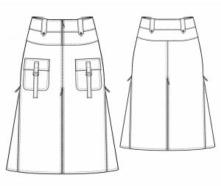
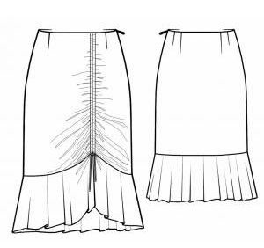

Ориентировочное время на подготовку: 2час.

Максимальное количество баллов: 4
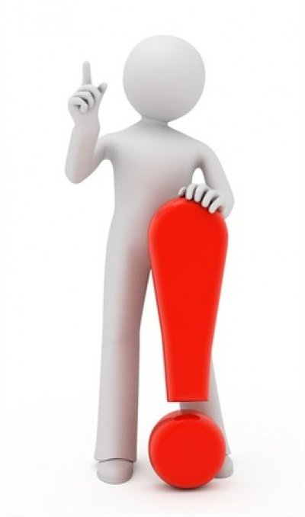

Критерии оценки:

Своевременность сдачи работы на проверку преподавателю.

Аккуратность выполнения работы.

Оформление работы: работа оформляется в папку, наличие темы, цели работы.

Соблюдение технологической последовательности

Полное (подробное) описание модели

Задание № 2 Составление инструкционно-технологической карты:
«Обработка верхнего среза юбки подкройной обтачкой»

Цель работы: научиться составлять инструкционно - технологическую карту

Роль студента:

изучение информационных источников

составление инструкционно - технологической карты (приложение 1)

в инструкционно технологической карте необходимо указать:

- последовательность и технические условия обработки обтачки

- соследовательность и технические условия обработки верхнего среза юбки подкройной обтачкой

оформление работы

Требования к оформлению работы:

работа выполняется на листе формата А4, указывается тема и цель работы

схемы швов и рисунки выполняются карандашем по линейке

инструкционно - технологическая карта должна быть набрана на компьютере

шрифт Times New Roman, размер 12.
Схема обработки
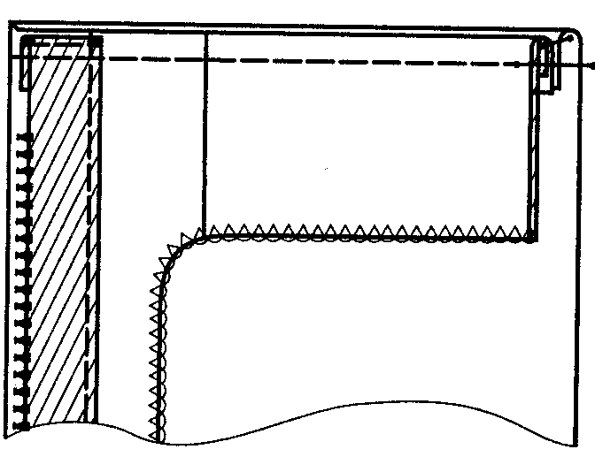

Ориентировочное время на подготовку: 2 час.

Максимальное количество баллов: 4

Критерии оценки:

Своевременность сдачи работы на проверку преподавателю.

Аккуратность выполнения работы.

Оформление работы: работа оформляется в папку, наличие темы, цели работы.

Соблюдение технологической последовательности обработки

Соблюдение технических условий.

Соответствие терминологии и выполняемой операции

Правильный выбор инструментов, приспособлений и оборудования для каждой операции

Наличие рисунков и схем, точность их выполнения

Подробное описание контроля качества к каждой операции
Задание № 3 Выбор материалов для предложенных
(проектируемых) моделей юбок.

Цель работы: научиться осуществлять выбор пакета материалов для изделия
определять свойства и качество пакета материалов

Роль студента:

изучение информационных источников

подбор пакета материалов для швейного изделия (основной, прокладочный и подкладочный материалы, материалы для скрепления деталей, отделочные материалы и фурнитура), определения свойств материала

оформление работы

Требования к оформлению и выполнению работы:

1 этап: составить техническое описание, указать назначение изделия, условия эксплуатации
2 этап: составить требования к материалам для данного изделия установить перечень свойств, по которым нужно выбирать материалы.
3 этап: выбор материалов, удовлетворяющих предъявленным требованиям и дополнительные испытания материалов (определение их свойств)
Размер образцов материалов (ткань, трикотаж, нетканые, пленочные, комплексны, утепляющие, кожа, мех и т.п.) 5*5 см. Образцы прикрепляются степлером лицевой стороной вверх.
Длина образцов отделочных материалов и материалов для скрепления деталей одежды не менее 3 см. Образцы прикрепляются степлером или скотчем.
Модель № 1 Модель № 2

Ориентировочное время на подготовку: 4 час.

Максимальное количество баллов: 8

Критерии оценки:

Своевременность сдачи работы на проверку преподавателю.

Аккуратность выполнения работы.

Оформление работы: работа оформляется в папку, наличие темы, цели работы.

Соблюдение этапов работы

Правильность определения лицевой стороны материала

Правильность составления технического описания модели, определение назаначения изделия и условий эксплуатации

Правильность выбора пакета материалов для швейного изделия

Точность определения свойств материалов

Тема 3.2. Обработка брюк
Задание № 1 Составление технического описания моделей брюк
Цель работы: научиться составлять техническое описание модели
Роль студента:
- изучение информационных источников
- составление технического описание модели
- оформление работы
Требования к оформлению и содержанию работы:

работа оформляется на листе формата А4, указывается тема и цель работы

техническое описание составляется в соответствии с типовой последовательностью и должна быть набрана на компьютере

шрифт Times New Roman, размер 12.
Модель № 1 Модель № 2
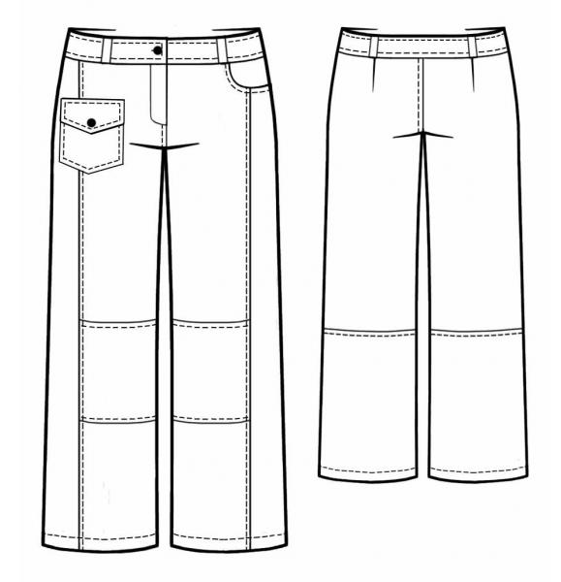
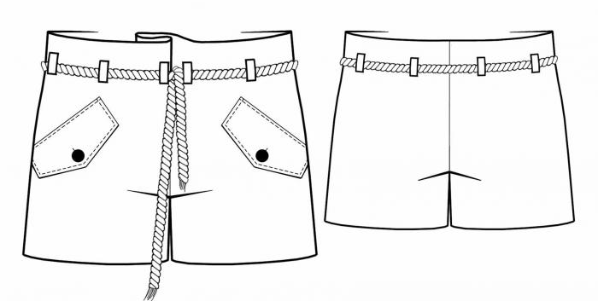

Ориентировочное время на подготовку: 2час.

Максимальное количество баллов: 4

Критерии оценки:

Своевременность сдачи работы на проверку преподавателю.

Аккуратность выполнения работы.

Оформление работы: работа оформляется в папку, наличие темы, цели работы.

Соблюдение технологической последовательности

Полное (подробное) описание модели

Задание № 2 Составление инструкционно-технологической карты:
«Обработка застежки в брюках»

Цель работы: научиться составлять инструкционно - технологическую карту

Роль студента:

изучение информационных источников

составление инструкционно - технологической карты (приложение 1)

оформление работы

Требования к оформлению работы:

работа выполняется на листе формата А4, указывается тема и цель работы

схемы швов и рисунки выполняются карандашем по линейке

инструкционно - технологическая карта должна быть набрана на компьютере

шрифт Times New Roman, размер 12.

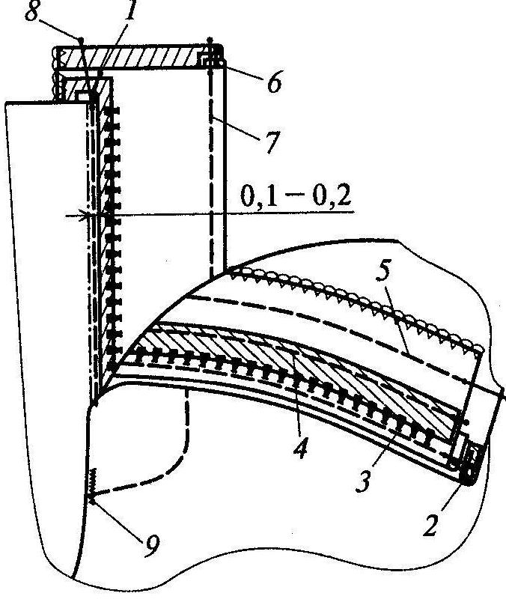

Ориентировочное время на подготовку: 4 час.

Максимальное количество баллов: 8

Критерии оценки:

Своевременность сдачи работы на проверку преподавателю.

Аккуратность выполнения работы.

Оформление работы: работа оформляется в папку, наличие темы, цели работы.

Соблюдение технологической последовательности обработки

Соблюдение технических условий.

Соответствие терминологии и выполняемой операции

Правильный выбор инструментов, приспособлений и оборудования для каждой операции

Наличие рисунков и схем, точность их выполнения

Подробное описание контроля качества к каждой операции
Задание № 3 Выбор материалов для предложенных
(проектируемых) моделей брюк
Цель работы: научиться осуществлять выбор пакета материалов для изделия
определять свойства и качество пакета материалов

Роль студента:

изучение информационных источников

подбор пакета материалов для швейного изделия (основной, прокладочный и подкладочный материалы, материалы для скрепления деталей, отделочные материалы и фурнитура), определения свойств материала

оформление работы

Требования к оформлению и выполнению работы:

1 этап: составить техническое описание, указать назначение изделия, условия эксплуатации
2 этап: составить требования к материалам для данного изделия установить перечень свойств, по которым нужно выбирать материалы.
3 этап: выбор материалов, удовлетворяющих предъявленным требованиям и дополнительные испытания материалов (определение их свойств)
Размер образцов материалов (ткань, трикотаж, нетканые, пленочные, комплексны, утепляющие, кожа, мех и т.п.) 5*5 см. Образцы прикрепляются степлером лицевой стороной вверх.
Длина образцов отделочных материалов и материалов для скрепления деталей одежды не менее 3 см. Образцы прикрепляются степлером или скотчем.
Модель № 1 Модель № 2
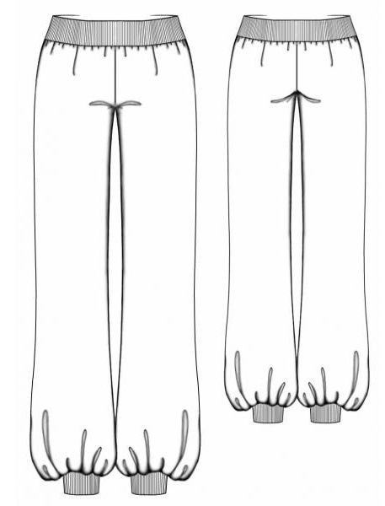

Ориентировочное время на подготовку: 3 час.

Максимальное количество баллов: 6

Критерии оценки:

Своевременность сдачи работы на проверку преподавателю.

Аккуратность выполнения работы.

Оформление работы: работа оформляется в папку, наличие темы, цели работы.

Соблюдение этапов работы

Правильность определения лицевой стороны материала

Правильность составления технического описания модели, определение назаначения изделия и условий эксплуатации

Правильность выбора пакета материалов для швейного изделия

Точность определения свойств материалов
Задание № 4. Разработка сборочных (технологических)
схем узлов моделей брюк.
Цель работы: научиться выполнять сборочные (технологические) схемы
обработки модели брюк
Роль студента:

Изучение информационных источников

Выполнение графических и условных обозначений швов, обозначенных на рисунке цифрами, указание их наименования и ТУ обработки по ГОСТу, области их применения, и необходимого для выполнения оборудования

Оформление работы

Требования к оформлению и выполнению работы:

Работа выполняется на листе формата А4, указывается тема и цель работы

Схемы швов и рисунки выполняются карандашом по линейке
- Зарисовать в таблицу графическое и условное обозначение шва, записать технические условия обработки по ГОСТу, наименование шва по ГОСТу, перечислить оборудование и инструменты, необходимые для выполнения.

№  п/п | Наименование шва по ГОСТу | Графическое и условное  обозначение шва, ТУ | Область применения | Оборудование, приспособления
Эскиз модели
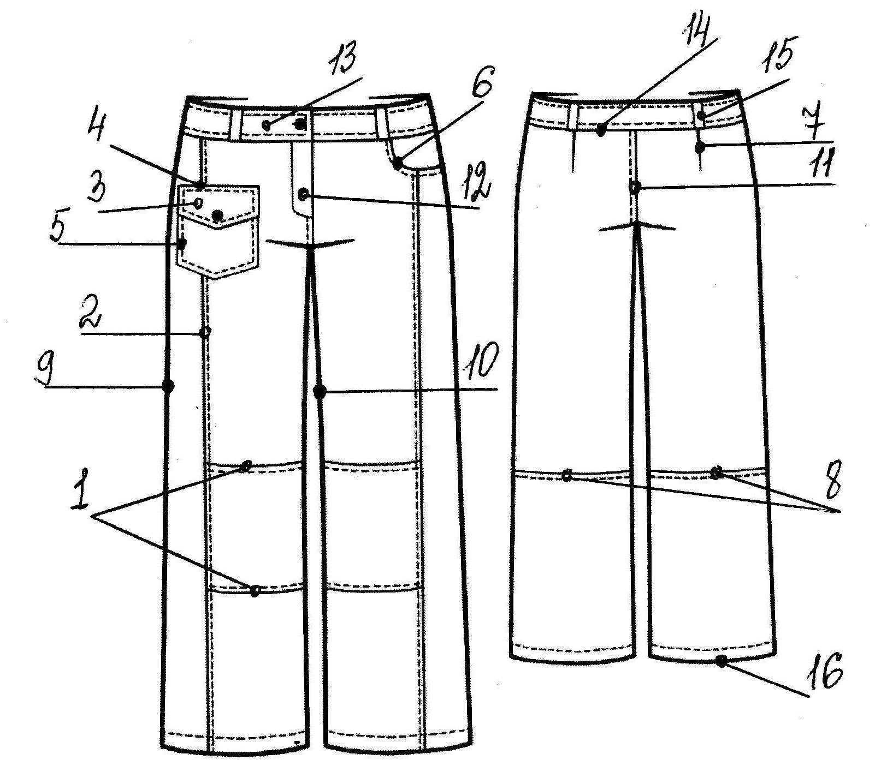

Ориентировочное время на подготовку: 4 час.

Максимальное количество баллов: 8

Критерии оценки:

Своевременность сдачи работы на проверку преподавателю.

Аккуратность выполнения работы.

Оформление работы: работа оформляется в папку, наличие темы, цели работы.

Точное изображение графического и условного изображения шва

Правильное указание области применения шва

Указание в соответствии с ГОСТом наименования шва и технических условий на его выполнение

Правильный выбор оборудования и приспособлений для выполнения шва

Тема 3.3 Особенности изготовления поясных изделий с примерками.
Задание: Составление последовательности подготовки моделей брюк
(юбок) к примерке
Цель работы: научиться составлять последовательность подготовки поясных изделий к примерке.
Роль студента:

Изучение информационных источников

Составление последовательности подготовки юбки и брюк к примерке

Оформление работы

Требования к оформлению и выполнению работы:

Работа выполняется на листе формата А4, указывается тема и цель работы

и должна быть набрана на компьютере шрифт Times New Roman, размер 12.

Последовательность подготовки изделий к примерке составляется в соответствии с типовой последовательностью, по ГОСТу, указываются технические условия.
Эскиз модели № 1 Эскиз модели № 2
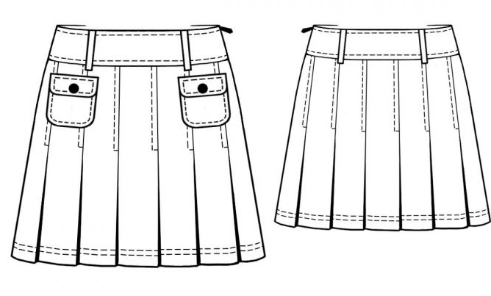

Ориентировочное время на подготовку: 2 час.

Максимальное количество баллов: 4

Критерии оценки:

Своевременность сдачи работы на проверку преподавателю.

Аккуратность выполнения работы.

Оформление работы: работа оформляется в папку, наличие темы, цели работы.

Соблюдение технологической последовательности

Точное указание технических условий ( в соответствии с ГОСТом)

Тема 3.4 Определение качества изготовления поясных изделий
Задание.
Таблица: Виды дефектов поясных изделий и способы их устранения
Цель работы: научиться определять причину возникновения и способ устранения дефектов поясных изделий

Роль студента:
- Изучение информационных источников
- Определение причин возникновения и способа устранения дефектов поясных изделий:
- дефекты посадки юбки
- дефекты посадки брюк
- Оформление работы

Требования к оформлению и выполнению работы:

Работа выполняется на листе формата А4, указывается тема и цель работы

и должна быть набрана на компьютере шрифт Times New Roman, размер 12.

Рисунки изделий и способов устранения выполняются карандашом по линейке по ГОСТу

Работа может быть оформлена в виде таблицы

Например
Описание внешнего вида дефекта | Причина возникновения | Способ устранения
Боковые швы юбки направлены вперед  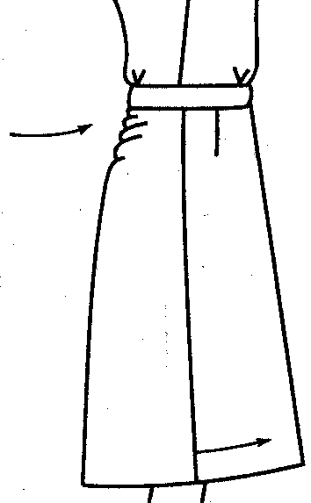 | Недостаточный прогиб посередине верхнего среза заднего полотнища | Увеличивают прогиб в соответствии с особенностями телосложения

Ориентировочное время на подготовку: 2 час.

Максимальное количество баллов: 4

Критерии оценки:

Своевременность сдачи работы на проверку преподавателю.

Аккуратность выполнения работы.

Оформление работы: работа оформляется в папку, наличие темы, цели работы.

Точность определения причины возникновения дефекта и способа его устранения

Информационные источники
Основные источники:

1. Силаева М.А.
Пошив изделий по индивидуальным заказам: Учеб. для нач. Проф образования. - М.: ИРТО: Издательский центр "Академия", 2012

2.Труханова А.Т.
Технология женской и детской легкой одежды: Учеб. для проф. учеб. заведений: 3-е изд. Стер. М.: Выш. Шк.. Изд. Центр "Академия", 2010.

3. Львова С.А. Оборудование швейного производства: учебник для нач. проф. образования. – М.: Издательский центр «Академия», 2010

4. Ермаков А.С. Практикум по оборудованию швейных предприятий: учебное пособие для нач. проф. образования. – М.: Издательский центр «Академия», 2005

5. Ермаков А.С. Оборудование швейных предприятий: Учебник для нач. проф. образования. – М.: Издательский центр «Академия», 204

6. Жихарев А.П. Материаловедение: Швейное производство: учебное пособие для нач. проф. образования. – М.: Издательский центр «Академия», 2005

7. Савостицкий Н.А Материаловедение швейного производства:
учебное пособие для нач. проф. образования. – М.: Издательский центр «Академия», 2004

Дополнительные источники:
1. Крючкова Г.А.
Технология и материалы швейного производства: Учебник для нач. проф. образования-
М.: Издательский центр "Академия", 2004.- 384 с.

2. Назарова А.И., Куликова И.А., Савостицкий А.В.
Технология швейных изделий по индивидуальным заказам.- Учеб. для вузов.- 2-е изд., испр. и доп.- М.: Легпромбытиздат, 1986.- 336 с.: ил.

- Труханова А.Т.
Основы технологии швейного производства. Учеб. для проф. учеб. заведений 4-е издание стер., М,: Выш. Шк.. издательский центр "Академия". 2002.

- Орленко Л.В.Гаврилова Н.И. Конфекционирование материалов для одежды: Учебное пособие. – М.: ФОРУМ: ИНФРА-М, 2010

- Мальцева Е.П. Материаловедение текстильных и кожевенно – меховых материалов: Учеб. дял сред. спец. учеб. заведений. – М.: Легпромбыт издат, 1989.

приложение 1
Методические рекомендации по написанию
инструкционно - технологической карты

- Общие сведения
Инструкционная карта описывает трудовую операцию, вид работы. Например, стачивание, настрачивание, застрачивание. То есть достаточно простой вид работы.
Технологические карты описывают более сложный процесс – трудовой приём, способ работы. Например, выполнение стачного шва в разутюжку, сведения представлены в письменно - графическом виде.
Инструкционно - технологические карты составляются для выполнения комплексных работ законченного характера. Например, соединение рукавов с проймой.
Инструкционно - технологическая карта подразумевает последовательное, подробное
описание выполнения (изготовления) узла.

- Структура инструкционно - технологической карты
2.1. Титульный лист
2.2. Основная часть - инструкционно - технологическая карта
2.3. Список использованных источников

3. Требования к структурным элементам:

3.1. Титульный лист является первой страницей, служит источником информации, необходимой для обработки и поиска документа.

На титульном листе приводят следующие сведения:
- название образовательного учреждения
- название модуля (дисциплины) по которой создается инструкционно - технологичекая карта;
- тема инструкционно - технологической карты;
- фамилия, имя, отчество студента;
- номер группы;
- фамилия, имя, отчество преподавателя;
- место и дата составления;
3.2. Основная часть составляется инструкционно - технологичекая карта и оформляется в виде таблицы
№  п/п | Наименование операции | Содержание операции | Рисунок, схема шва | Инструменты, приспособления, оборудование | Контроль качества
1 | 2 | 3 | 4 | 5 | 6

Каждой технологической операции присваивается порядковый номер (столбик 1).
Графа 2 описывает вид выполняемой работы (например вметать рукав в пройму, стачать плечевые срезы, приметать обтачки).
Графа 3 включает описание приемов работы, технические условия на выполнение вида выполняемой работы (ширина шва, длина стежка, частота стежка, частоту строчки, величину посадки или сутюживания и т. п.)
При составлении инструкционно - технологической карты необходимо использовать терминологию ручных, машинных и влажно - тепловых работ.

В графе 4 выполняется рисунок и схема шва карандашом по линейке в соответствии с ТУ, могут быть указаны технические условия, описанные в графе содержание операции.

В графе 5 необходимо указать
- вид швейной машины по типу стежка, ее назначение, класс и завод изготовитель (например прямострочная машина челночного стежка AURORA - A8700)
- вид оборудования для влажно - тепловой обработки (например, электропаровой утюг, утюжильный стол, пресс, паровоздушный манекен, паровая кабина, дублирующая установка и т.п.)
- название вида приспособлений малой механизации
- перечислить инструменты и приспособления для ручных работ
В графе 6, описывается последовательность, приемы выполнения контроля качества операции.

3.3. Последним листом работы должен быть список использованных источников
Каждая книга должна быть соответствующим образом описана. В это описание должны входить:
1) фамилия и инициалы автора (если таковой имеется);
2) полное название книги (с подзаголовками, если они есть);
3) данные о числе томов (отдельно опубликованных частей, если таковые имеются);
4) после косой черты – данные о переводчике (если это перевод) или о редакторе (если книга написана группой авторов);
5) после тире (или без него) название города, в котором издана книга;
6) после двоеточия – название издательства, которое ее выпустило;
7) после запятой – год издания.

4. Общие требования
Страницы текста, таблицы должны соответствовать формату А 4 по ГОСТ 9327.
Работа должна быть выполнена на одной стороне листа белой бумаги через полтора интервала шрифт - Times New Roman (12 или14 пт.)
Текст следует печатать на компьютере, соблюдая следующие размеры полей: левое - не менее 30 мм, правое - не менее 10 мм, верхнее - не менее 15 мм, нижнее - не менее 20 мм.
Все линии, буквы, цифры и знаки должны быть одинаково черными.
Заголовки структурных элементов и разделов следует располагать в середине строки без точки в конце и печатать прописными буквами, не подчеркивая.
Страницы следует нумеровать арабскими цифрами, соблюдая сквозную нумерацию по всему тексту отчета. Номер страницы проставляют посередине листа в верхнем поле без точки в конце. Титульный лист включают в общую нумерацию страниц. Номера страниц на титульном листе и в оглавлении не проставляют.
Рисунки, схемы швов выполняются на компьютере или карандашом по линейке, на рисунке могут быть указаны технические условия.
Сокращения (кроме единицы измерения) в работе не допускаются.
Технологические параметры (длина стежка, ширина шва, ширина канта и т.п.) записываются в миллиметрах.
Если таблица инструкционно - технологической карты размещается на нескольких листах, каждый столбик таблицы обозначается цифрой.

